
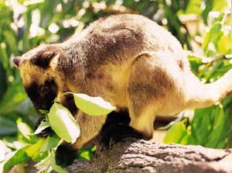

Tree - kangaroo Australia

CANGURUL - DE - COPAC

- proiect la geografie -

AUTOR :

Clasa a V-a
Scoala Generală nr.

- 2002 -
CANGURUL - DE - COPAC

Cangurul este un animal marsupial, specific continentului Australia. Acesta se mai găseşte în Noua Guinee şi în Noua Zeelandă.

Cangurii se deosebesc după:
- culoare - pot fi roşii sau cenuşii
- mărime - de la 25 la 250 cm
- locul de viaţă - în pădure sau pe câmpii

Majoritatea cangurilor stau pe sol, dar există şi canguri care stau în copaci, denumiţi tree-kangaroo. În prezent se cunosc 17 specii de canguri-de-copac.

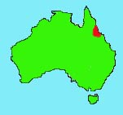
Locurile în care se găsesc aceşti canguri sunt pădurile tropicale dense din nord-estul statului Queensland aflat în Australia. Cangurul de copac a fost descoperit de europeni abea în anul 1828.
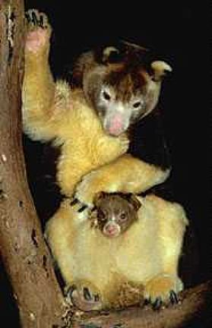

Acesta este cel mai mare animal care trăieşte în copacii din Australia ( masculii ajung şi la 14 kg. ). Femela cangur naşte un pui care stă în marsupiul său timp de 12 luni.

Cangurii de copac au picioare scurte, urechi mici, blană moale de culoare portocaliu – roşiatică, cu o dungă neagră de-a lungul coloanei vertebrale. De asemenea, au văzul şi auzul foarte bine dezvoltate.

Deşi trăieşte în copaci, acest cangur nu are însuşirile animalelor care se caţără:
- este un animal mare: 95-175 cm
- nu are degetul mare opozabil, ci labe cu gheare lungi şi ascuţite
- are coada lungă, dar nu este flexibilă
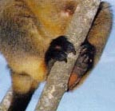
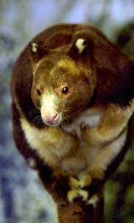
Cu toate acestea, el se poate căţăra uşor în copaci pentru că are ventuze pe perniţele labelor şi îşi poate roti labele spre interior (faţă de ceilalţi canguri care nu pot face acest lucru).

Deoarece trăieşte la înălţimi mari,
cangurul de copac s-a adaptat acestui stil de
viaţă şi poate rezista unei căderi de la 20 m.
De asemenea , el îşi iubeşte foarte
mult copacul .

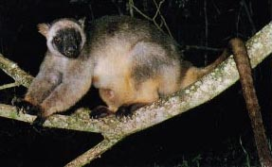

Ziua şi-o petrece în copac, iar noaptea coboară să se hrănească, de aceea are nevoie de simţuri foarte bine dezvoltate.

Mănâncă plante, frunze, iarbă, fructe, mici insecte, ouă de păsări, chiar şi mici păsări. Plantele cu care se hrăneşte pot fi otrăvitoare pentru alte animale, dar acest cangur le consumă fără să păţească ceva.

Această specie de animale poate să dispară din cauza vănătorii lor şi a defrişării copacilor.
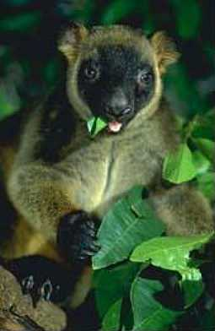

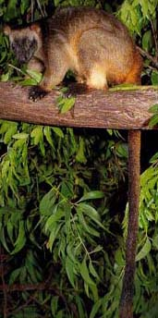

Cangurul-de-copac

